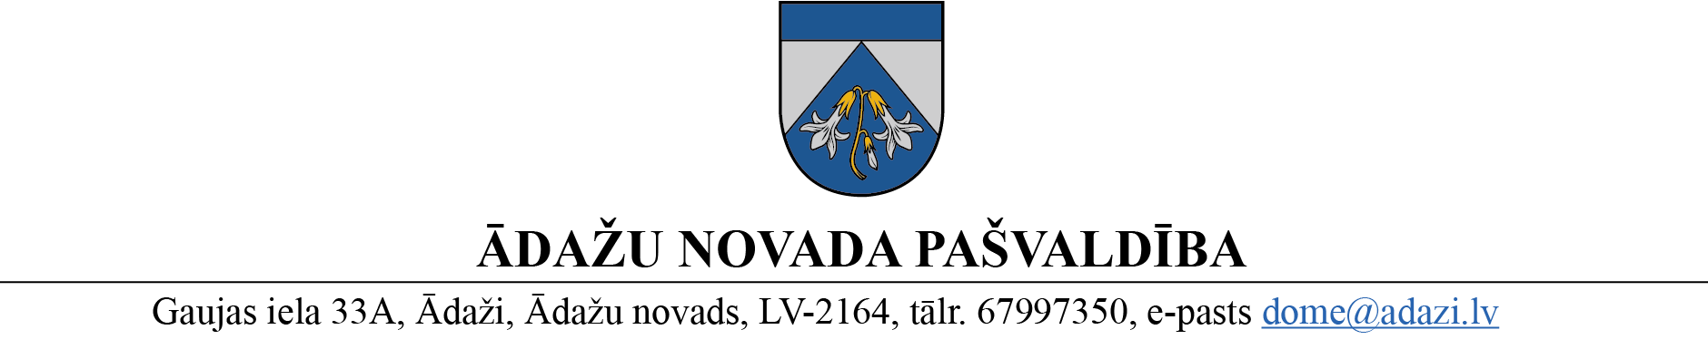

Projekts uz 06.09.2023.

Vēlamais izskatīšanas laiks: IKSSKkomitejā 06.09.2023.

Domē 13.09.2023.

Sagatavotājs un ziņotājs: Ligita Anspoka

LĒMUMS

Ādažos, Ādažu novadā

2023. gada 13. septembrī **Nr.** **XX**

**Par projekta “Digitālās plaisas mazināšana sociāli neaizsargātajām grupām un izglītības iestādēs” īstenošanu**

Saskaņā ar Ministru kabineta 2023. gada 4. aprīļa noteikumiem Nr. 168 “Latvijas Atveseļošanas un noturības mehānisma plāna otrās komponentes "Digitālā transformācija" 2.3. reformu un investīciju virziena "Digitālās prasmes" 2.3.2.reformas "Digitālās prasmes sabiedrības un pārvaldes digitālajai transformācijai" 2.3.2.3.i. investīcijas "Digitālās plaisas mazināšana sociāli neaizsargātajām grupām un izglītības iestādēs" īstenošanas noteikumi” (turpmāk – Noteikumi Nr. 168), Izglītības un zinātnes ministrija ir uzsākusi Eiropas Savienības Atveseļošanās fonda investīcijas “Digitālās plaisas mazināšana sociāli neaizsargātajām grupām un izglītības iestādēs” (turpmāk – Projekts) īstenošanu. 

Projekts paredz piegādāt Ādažu novadam 125 līdz 128 portatīvos datorus, nodrošinot to pieejamību izglītojamiem no sociāli neaizsargātām grupām, kuri mācās vispārējās pamata un vidējās izglītības programmās, un kuri atbilst vismaz vienam statusam: 

* ārpusģimenes aprūpē esoši izglītojamie – izglītojamie no valsts sociālās aprūpes centriem, pašvaldību un privātpersonu dibinātām bērnu aprūpes institūcijām, izglītojamie audžuģimenēs un aizbildnībā esošie izglītojamie;
* izglītojamie no trūcīgām mājsaimniecībām;
* izglītojamie no maznodrošinātām mājsaimniecībām;
* izglītojamie ar invaliditāti, un kuriem  ir pedagoģiski medicīniskās komisijas atzinums vai kuriem veikts pedagoģiskais vai psiholoģiskais izvērtējums un sniegts atzinums, kur rekomendēts  piešķirt un izmantot datortehniku;
* izglītojamie no daudzbērnu ģimenēm;
* izglītojamie no viena vecāka ģimenēm;
* citi izglītojamie, kurus pašvaldība ir noteikusi kā sociāli neaizsargātas personas.

Carnikavas pamatskola apliecina spēju nodrošināt portatīvās datortehnikas pieejamību šādiem skolēniem, bet Ādažu vidusskolai objektīvi ir nepieciešams izmantot Projekta resursus.

Noteikumi Nr. 168 paredz, ka pašvaldībai, piedaloties Projektā būs pienākums nodrošināt Projekta rezultātu ilgtspēju, tai skaitā nodrošinot portatīvās datortehnikas un izveidotās infrastruktūras darbību un izmantošanu izglītības mērķiem vismaz trīs gadus pēc  datortehnikas saņemšanas.

Ādažu novada Attīstības programmas (2021.-2027.) Investīciju plānā ir iekļauts uzdevums “Ā16.1.1.3. Pašvaldības iestāžu, struktūrvienību un uzņēmumu materiāltehniskās bāzes paplašināšana”.

Projektu īstenošanai Ādažu vidusskolā būs šāda ietekme uz pašvaldības budžetu:

1. datoru apdrošināšanas izdevumi 12 *euro* gabalā (t.sk. pašrisks 50 *euro* par gadījumu);
2. 4 uzlādes skapju iegāde par 1439,9 *euro* ar PVN (viena skapja izmaksas);
3. pašlaik neapzinātas izmaksas metodiskajam atbalstam.

Pamatojoties uz Pašvaldību likuma 4. panta pirmās daļas ceturto punktu un Izglītības, kultūras, sporta un sociālās komitejas 06.09.2023. atzinumu, Ādažu novada pašvaldības dome

**NOLEMJ:**

1. Atbalstīt Ādažu novada pašvaldības dalību Projektā un noteikt Ādažu vidusskolu par Projekta īstenošanas vietu Ādažu novadā.
2. Noteikt Aivaru MILANCEJU, Ādažu vidusskolas direktora vietnieku izglītības jomā informātikā, kā pašvaldības kontaktpersonu Projekta īstenošanas jautājumos.
3. Ādažu vidusskolas direktorei Solvitai VASIĻEVSKAI iekļaut vidusskolas 2024. gada budžeta tāmē finanšu līdzekļus līdz 7295,6 *euro (ieskaitot PVN)* 128 datoru apdrošināšanai un 4 uzlādes skapju iegādei, arī nākamajos gados paredzot budžetā ar Projektu saistīto neattiecināmo izdevumu apmaksai nepieciešamos finanšu līdzekļus.
4. Pašvaldības izpilddirektoram veikt lēmuma izpildes kontroli.

Pašvaldības domes priekšsēdētāja K. Miķelsone

Sadale:

ĀVS, FIN, GRN, IJN, IDR - @